- 比較不同R(KDP)關係式如下所示：
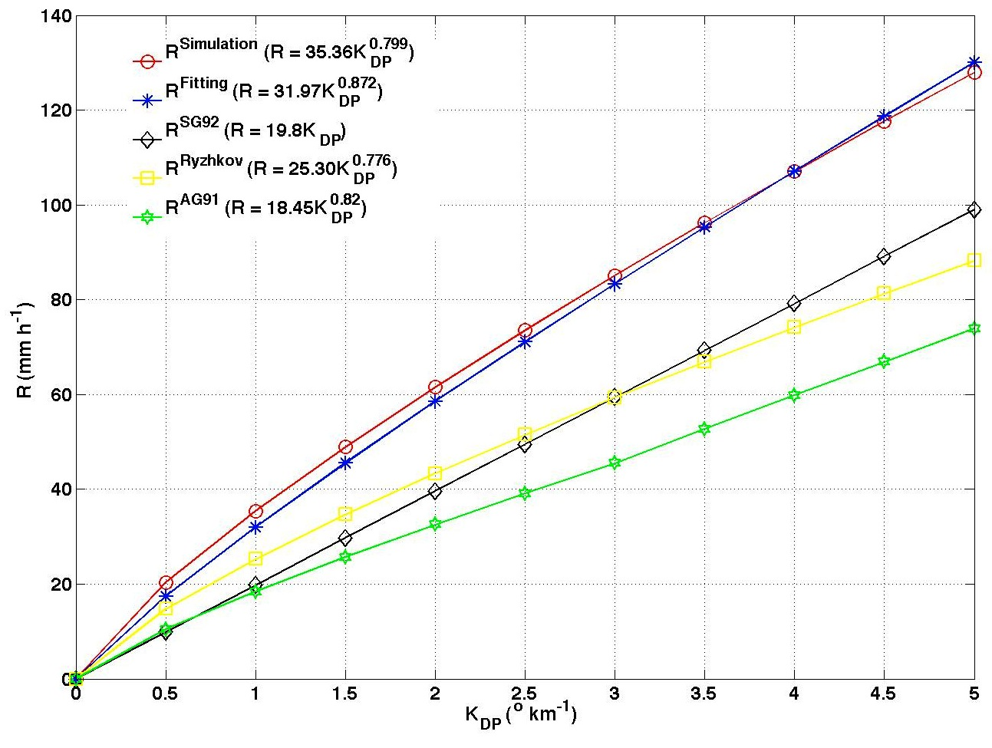
- 新R(KDP)關係式結果顯示：
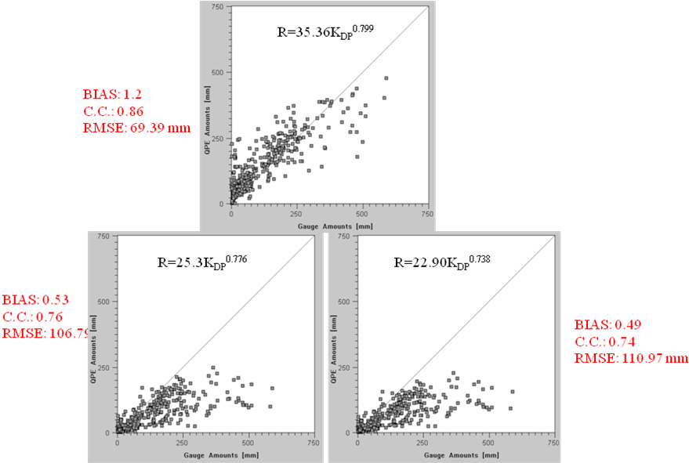

- 馬公雷達之地面遮蔽圖顯示：
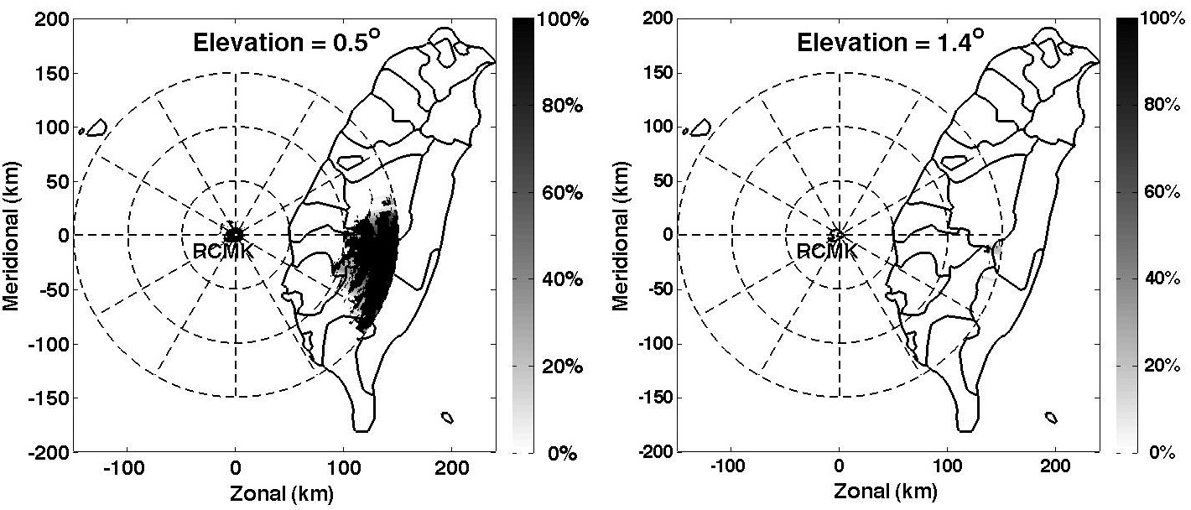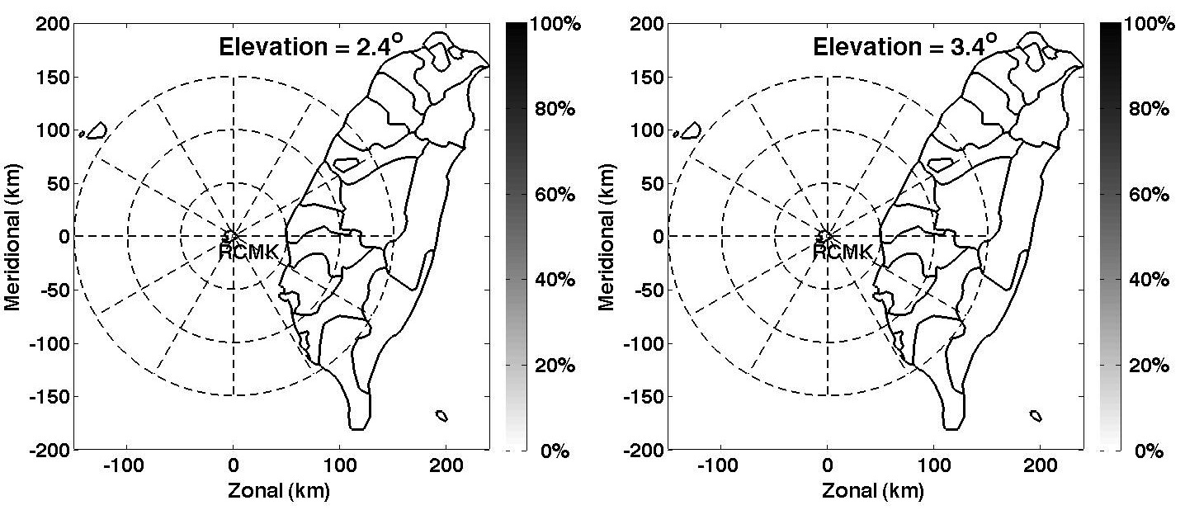
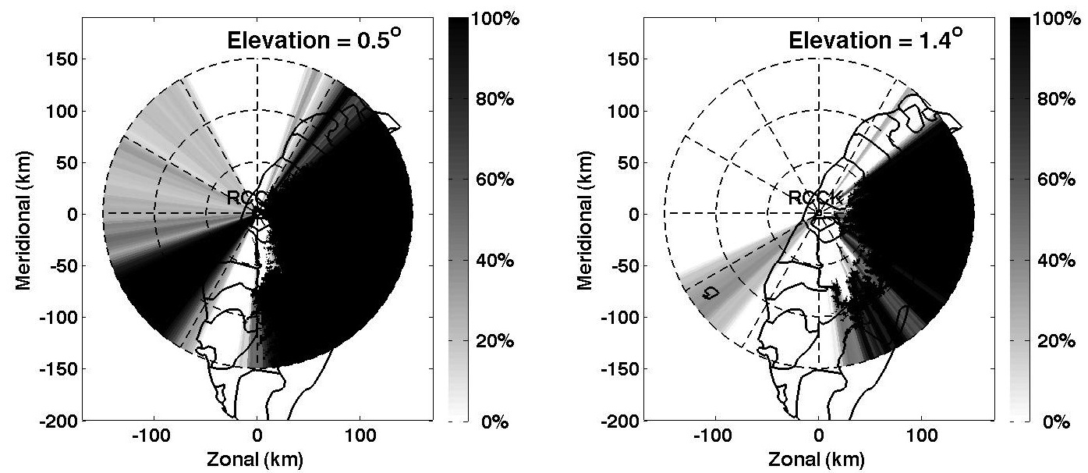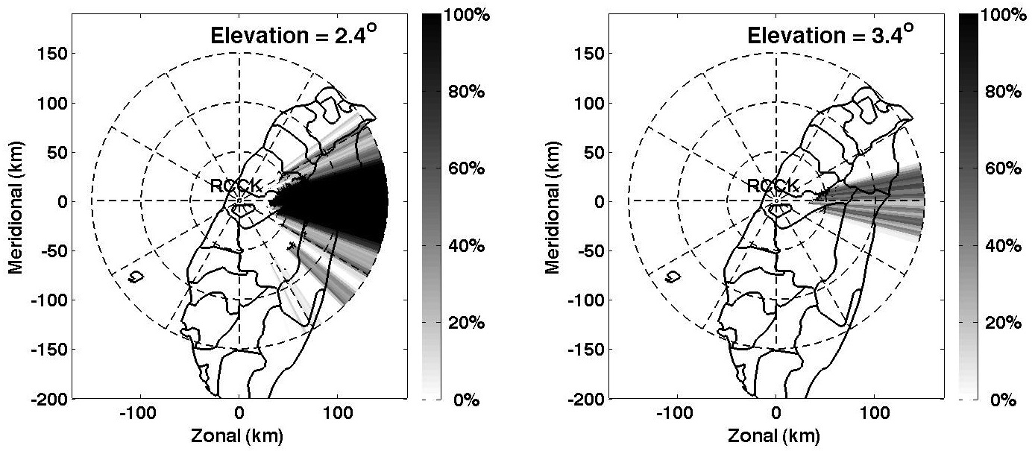
- 雙偏極化不同相位比值之垂直剖面(Vertical Profiles of Specific Differential Phase，簡稱VPSDP)示意圖及其統計結果：
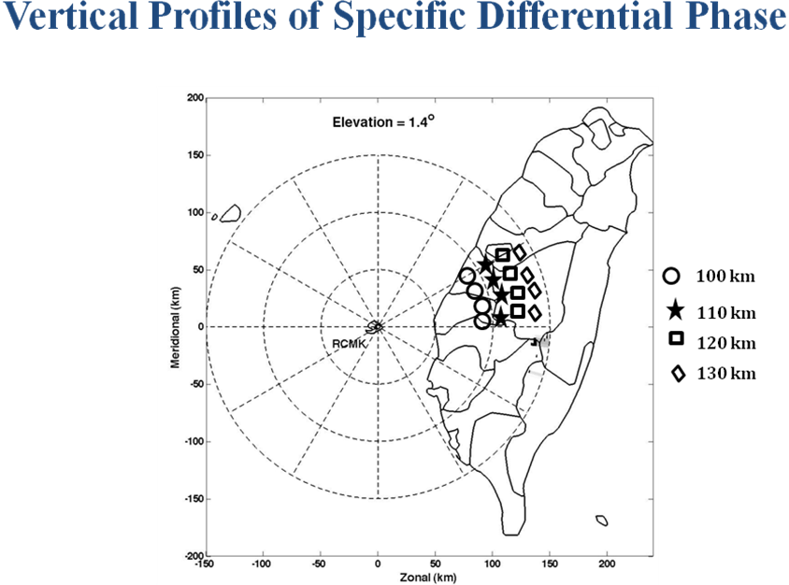
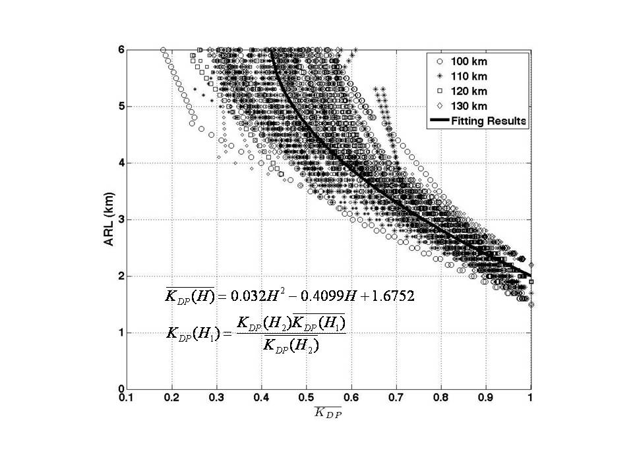

- VPSDP校正方法效益評估結果：
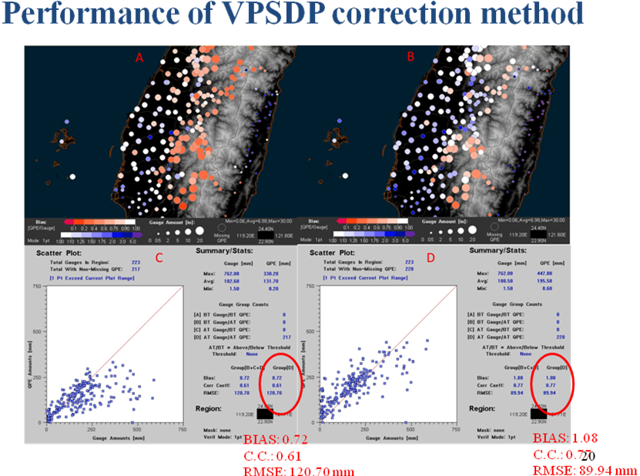
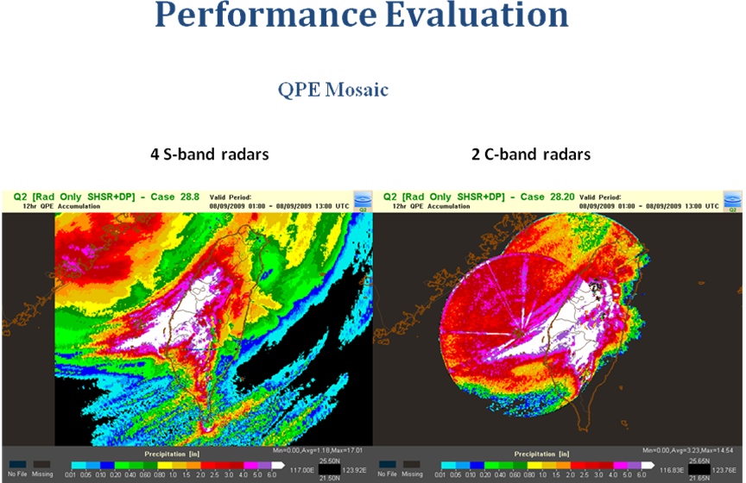
- 現階段海面回波去除方法之程序圖：
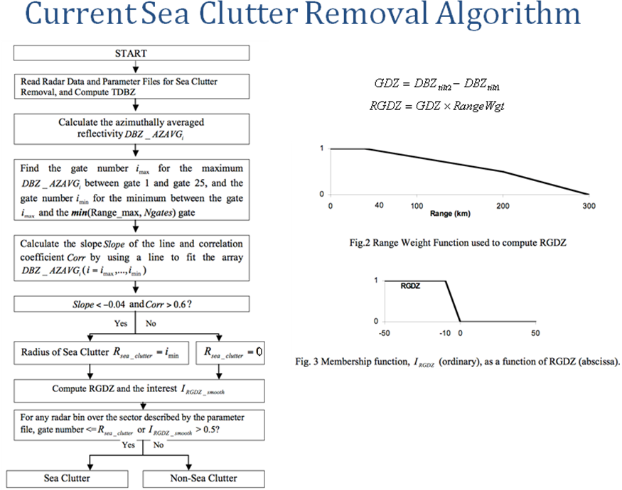

- 類神經網路海面回波去除方法示意圖：

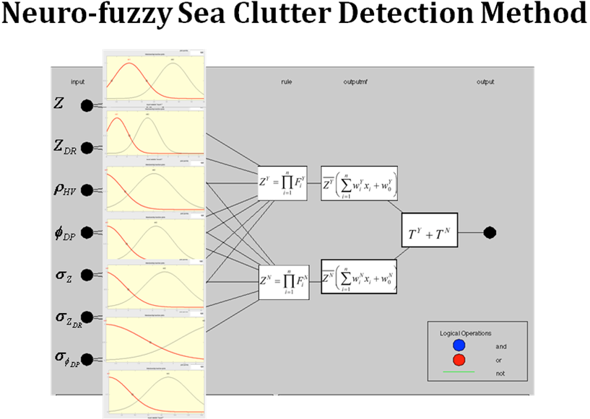
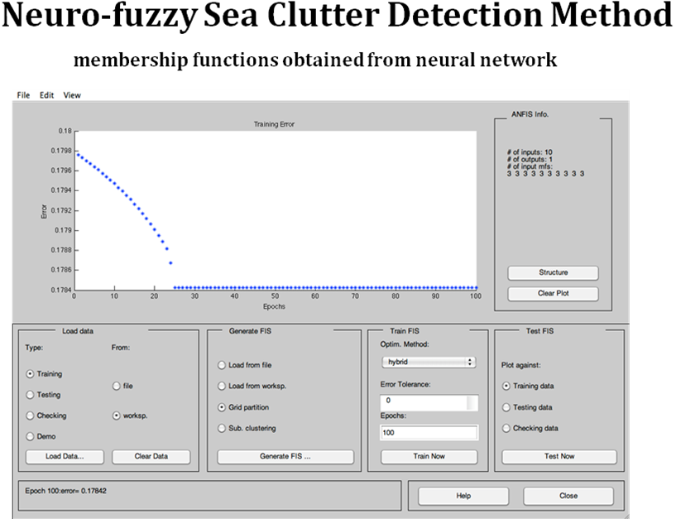
- 海面回波去除結果顯示：
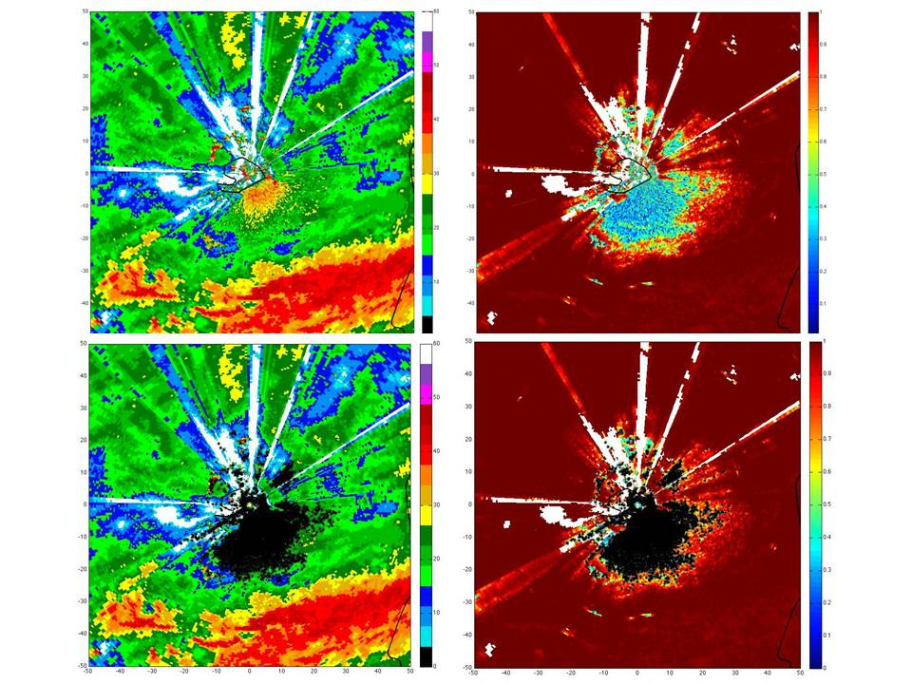
- C波段雙偏極化方法更新時程：
    - 綜合性降雨率估計方法之更新。(6/30/2011)
    - 即時作業VPSDP方法之更新。(6/30/2011)
    - 雙偏極化海面回波去除方法之更新。(9/30/2011)
- 未來下一季之規劃事項：
    - 評估及修改S波段即時作業之QPE產品。
    - 評估C波段雙偏極化綜合性降雨率估計方法之效益。
    - 評估及修改現階段之HCA方法。
    - 不同雷達回波差異之即時校正。

八、STMAS 3D發展現況說明(23H)
- 新的STMAS地面分析軟體之更新：
- 新版之STMAS地面分析系統軟體已於2011年5月安裝於氣象局的系統內。
- 此更新軟體為隨著流體及地形、與海陸分布有關之多變數分析方法。
- 處理觀測資料庫時，考慮測站地形高度及網格點高度分析的差異。
- 地面觀測資料品質控制(QC)：
- QC標準差值之加入。
- 當測站之溫度、露點溫度及氣壓存在時，測站之氣壓取代網格高度分析資料。
- 當測站之溫度、露點溫度不存在時，則使用模式之資料作為背景值以調整氣壓值。
- 新的3D/4D STMAS分析模組將處理地面觀測資料品質控制。
- QC標準差值的比較分析結果：
